**„Jesus schafft das“ – eine Adventsandachtsreihe**

**3. Advent: „Jesus schafft Frieden!“**

**von „Die Reli-Lehrer“** [**https://youtu.be/OV5IT7YPg9o**](https://youtu.be/OV5IT7YPg9o)

**Frieden einmal durchbuchstabiert!**

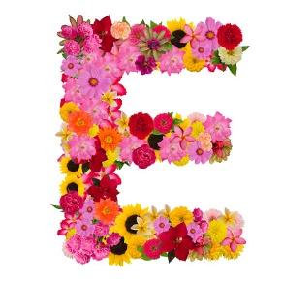

Notiere dir hier, für welche Begriffe die einzelnen Buchstaben des Friedens im Video stehen und was sie bedeuten:



***Meine eigenen Ideen, Gedanken und Impulse:***



***Weitere Fragen,***

***über die ihr gemeinsam reden und nachdenken könnt:***

Was bedeutet Frieden für dich?

Wie stiftest du Frieden im Alltag?

Welche „Unfriedensbereiche“ gibt es auf der Welt?

Was braucht es noch, dass Frieden in unserer Welt ermöglicht wird?

Was nimmst du dir in Zukunft als Friedensstifter vor?

*„Friede ist da,*

*wenn zwei sich nach dem Streit die Hände reichen;*

*Friede ist da,*

*wenn ich nicht immer schaue, ob der andere mehr hat als ich;*

*Friede ist da,*

*wenn ich nicht immer beobachte, ob man den anderen lieber hat;*

*Friede ist da,*

*wenn dem Schwachen geholfen wird.“*

Diskutiert zusammen: Ist der Friede schon da?

***Abschlusszitat:***

*„Zum Abschied gebe ich euch* ***Frieden****, nicht den Frieden, den die Welt gibt.“ (Joh, 14)*

→ Welchen „Frieden“, der sich vom „normalen“ Frieden unterscheidet, gibt uns Jesus?



Was macht den Frieden, der von Jesus kommt, so besonders?